Mezinárodní den zvířat

Cílem pracovního listu je navrhnout správnou péči o chovaného živočicha.
Mezinárodní den zvířat

________________________________________________________

- Z dvojice slov napsaných kurzívou, vyber a škrtni slovo, které do textu nepatří.
Mezinárodní den zvířat se slaví 4. září – října na počest úmrtí svatého Františka z Assisi – Josefa z Assisi, který pečoval o zdravá – nemocná a opuštěná zvířata. Jak je potřeba o zvířata pečovat, je – není zakotveno také v našem zákoníku. Velmi špatnou – dobrou službu pro zvířata dělají také útulky, záchranné stanice, zoo a lidé nejrůznějšími sbírkami.

- Napiš, jaké funkce mají zoologické zahrady, útulky pro zvířata, záchranné stanice. Jaký je mezi nimi rozdíl?
……………………………………………………………………………………………
……………………………………………………………………………………………
……………………………………………………………………………………………
……………………………………………………………………………………………
……………………………………………………………………………………………
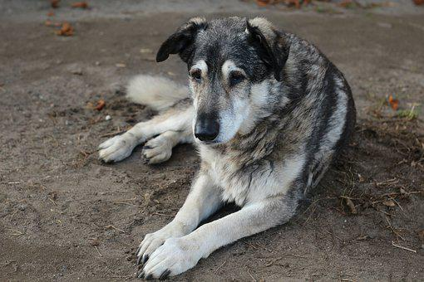
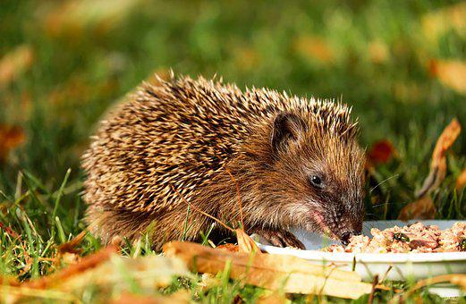
……………………………………………………………………………………………

- Zamysli se, jakého živočicha bys měl rád doma. Promysli si a napiš, jak bys o něj pečoval, aby byl spokojený.

Živočich – ……………………………………………………………………………

Prostor – ………………………………………………………………………………...
……………………………………………………………………………………………
……………………………………………………………………………………………

Potrava – …………………………………………………………………………….…
……………………………………………………………………………………………

Přístup k vodě – ……………………………………………………………………..…

Společnost a zábava – ………..………………………………………………………
……………………………………………………………………………………………
……………………………………………………………………………………………
……………………………………………………………………………………………
……………………………………………………………………………………………
……………………………………………………………………………………………

Co jsem se touto aktivitou naučil/a:
………………………………………………………………………………………………………………………………………………………………………………………………………………………………………………………………………………………………………………………………………………………………………
Autor: Andrea Tláskalová
Toto dílo je licencováno pod licencí Creative Commons [CC BY-NC 4.0]. Licenční podmínky navštivte na adrese [https://creativecommons.org/choose/?lang=cs].
Zdroj: https://pixabay.com/cs/photos/search/zv%C3%AD%C5%99ata/

